ВЛ с изолированными проводами
В настоящее время на ЛЭП все чаще применяют изолированные самонесущие и защищенные (покрытые) провода. На ВЛ до 1 кВ ПУЭ рекомендуется применять самонесущие изолированные провода (СИП).
Самонесущие изолированные провода, в отличие от проводов неизолированных, имеют изолирующее покрытие из сшитого полиэтилена на фазных проводах и, в зависимости от модификации, имеют или не имеют подобное покрытие на несущем нейтральном проводе. Кроме того, есть разновидность СИП без несущего провода, у которой все четыре провода изолированы. Рассмотрим основные разновидности СИП.
- СИП-1 – система с голой несущей нейтралью состоит из трех изолированных алюминиевых жил и одной несущей нейтрали из алюминиевого сплава без изоляции. Есть отечественная модификация, у которой несущая нейтраль изготовлена из сталеалюминевого провода. В систему могут быть включены один или два добавочных изолированных алюминиевых проводника в качестве дополнительных жил или жил для уличного освещения. Механическая прочность и сечение трех фаз одинаковы. Проводник нейтрали предназначен для подвешивания СИП и имеет высокую механическую прочность. При натяжении линии только нейтраль несет всю растягивающую нагрузку. Нейтраль может быть использована в качестве защитной и нулевой жилы.
- СИП-2 – отличие данной системы СИП от СИП-1 в том, что нейтральный провод имеет изоляцию.
- СИП-3 – представляет собой фазный провод применяемый на ВЛ 10-35 кВ имеющий полиэтиленовое покрытие.
- СИП-4 и СИП-5 – системы СИП представляющие собой две или четыре изолированные алюминиевые жилы. Механическая прочность и сечение всех жил одинаковы. В систему могут быть включены один или два добавочных изолированных алюминиевых проводника в качестве дополнительных жил или жил для уличного освещения. При натяжении линии все жилы несут одинаковую нагрузку. Отличие систем СИП-4 и СИП-5 только в сечении жил проводов.
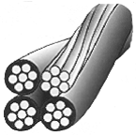 | 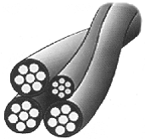 | 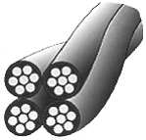
а | б | в
Рисунок. Типы самонесущих изолированных проводов: а - СИП-1; б - СИП-2; в - СИП-4 и СИП-5
Широкое применение самонесущих изолированных и покрытых проводов связано с тем, что:
- полиэтиленовое покрытие проводов предохраняет от КЗ при схлестывании;
- допускается падение деревьев и касание веток;
- затрудняется налипание снега и образование гололеда;
- сокращается междуфазное расстояние (у ВЛ 10 кВ до 40-50 см при горизонтальном расположении проводов и до 65-70 см при расположении по вершинам треугольника);
- возможность монтажа ВЛ с СИП по фасадам зданий, что уменьшает количество требуемых опор;
- исключается опасность возникновения пожаров в случае падения проводов на землю;
- повышается безопасность обслуживания ВЛ с СИП вследствие отсутствия риска поражения электрическим током при касании фазных проводов, находящихся под напряжением;
- снижается вероятность хищения электроэнергии;
- уменьшается ширина просек при сооружении линии в лесных массивах.
К недостаткам ВЛ с изолированными проводами можно отнести:
- большая стоимость проводов;
- трудности наложения переносного защитного заземления на месте производства работ;
- длительно допустимый ток нагрузки СИП на 10% ниже, чем для неизолированных проводов;
- монтаж проводов должен выполняться при температуре наружного воздуха не ниже -10°С;
- для монтажа проводов требуется специальная линейная арматура;
- необходимость покрытия соединительных зажимов изолирующим материалом с такими же изоляционными характеристиками, как и изоляция проводов.

Монтаж воздушной линии
Основные строительно-монтажные работы при сооружения ВЛ включают в себя:
- разбивку трассы ВЛ,
- рытье котлованов,
- монтаж фундаментов,
- сборку и установку опор,
- монтаж изоляторов,
- монтаж проводов,
- монтаж защитного заземления,
- установку оборудования (разрядников, разъединителей и т.д.),
- вывешивание плакатов,
- фазировку,
- нумерацию опор и др.

Разбивка трассы ВЛ
Разбивкой трассы ВЛ называют работы по определению направления линии и мест установки опор, выполняемые в соответствии с проектом. Трасса ВЛ должна быть проложена так, чтобы обеспечивались:
- требуемые расстояния от опор и проводов до различных наземных и подземных сооружений;
- нормальные условия движения транспорта и пешеходов;
- удобство эксплуатационного обслуживания и ремонта всех элементов линии.
Расстояния от опор и проводов ВЛ до 1 кВ до некоторых подземных коммуникаций и надземных сооружений приведены ниже.

Таблица - Минимально-допустимые расстояния от ВЛ до 1 кВ до подземных коммуникаций и надземных сооружений
Наименование объекта сближения с трассой ВЛ | Наименьшие расстояния, м
Подземные трубопроводы, канализационные трубы и кабели | 1
Пожарные гидранты, водоразборные колонки, колодцы (люки) подземной канализации | 2
Бензинораздаточные колонки | 5

Рытье котлованов
Рытье котлованов под опоры ВЛ должно производиться механизированным способом. Котлованы цилиндрической формы под одностоечные опоры роют при помощи специальных автоямбуров и самоходных бурильно-крановых машин, а прямоугольные котлованы под анкерные опоры — одноковшовыми экскаваторами.
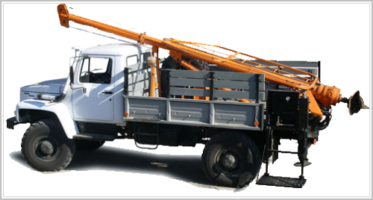 | 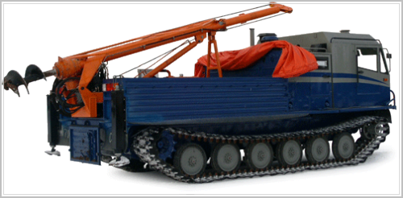
Рисунок. Бурильно-крановые машины.
Рытье котлованов под опоры вручную может быть допущено при небольшом объеме земляных работ и в случае невозможности применения соответствующих механизмов вследствие стесненных условий на трассе ВЛ, возможности повреждения работающими механизмами близко расположенных объектов (подземных коммуникаций, наземных сооружений и т. п.) или опасности нанесения травм.
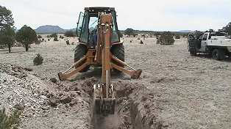
Рисунок. Рытье прямоугольного котлована.
Работы по сооружению воздушных линий электропередач целесообразно организовать так, чтобы по мере готовности котлованов сразу же в них устанавливались опоры. Совмещение работ по рытью котлованов и установке в них опор позволит минимальное время оставлять котлованы открытыми и таким образом избежать несчастных случаев с людьми и животными, а также осыпания стенок и скопления влаги на дне котлованов.
Глубина котлованов под опоры ВЛ должна соответствовать проекту и определяется в зависимости от характера грунта, конструкции и высоты опоры, общего сечения проводов линии, подвешиваемых на ней, а также от района гололедности

Установка опор воздушных линий
Установка (монтаж) опор является одним из наиболее важных и сложных этапов строительства воздушных линий электропередачи связанный с применением средств большой механизации электромонтажных работ.
Выбор способа установки опор зависит от конструкции опор и фундаментов, местных условий на трассе линии, а также парка механизмов и приспособлений которыми обладает строительно-монтажная организация. В настоящее время используют различные способы монтажа опор, которые можно объединить в 3 группы:
- Монтаж опор «вывешиванием» их в вертикальное положение и установкой в котлован или на фундамент. Применяется для полностью собранных одностоечных опор сравнительно небольшой массы и высоты. Для установки данным способом чаще всего применяются бурокрановые машины и краны, иногда используют вертолеты. Монтаж опор вывешиванием является наиболее простым и часто используемым при сооружении ВЛ.
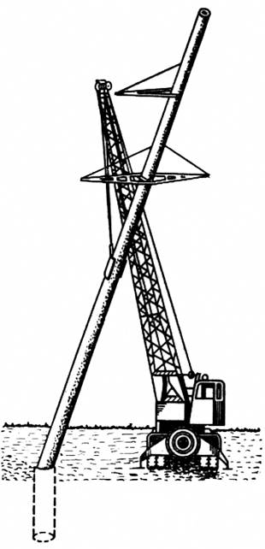
При установке опор с помощью крановых механизмов, её в собранном виде укладывают над котлованом или фундаментом так, чтобы центр тяжести опоры находился над центом котлована. Затем опору поднимают краном или БКМ до вертикального положения и опускают пасынками или стойками в котлован или на фундамент. Опору устанавливают так, чтобы оси траверс опоры были расположены перпендикулярно к оси трассы, проверяют, чтобы ось опоры была строго вертикальна и совпадала с осью трассы. Затем засыпают котлован грунтом или закрепляют опору на фундаменте. Котлованы засыпают слоями вынутого из них грунта толщиной 150-200 мм. Каждый слой тщательно утрамбовывают.
- Установка опор поворотом из горизонтального положения в вертикальное применяется, если масса опоры больше грузоподъемности имеющегося крана, а высота подъема крюка от поверхности земли не достаточна, чтобы приподнять (вывесить) опору над фундаментом. Применяется данный способ для полностью собранных одностоечных и портальных опор ВЛ высокого и сверхвысокого напряжения. Для установки данным способом применяют краны, трактора, монтажные (падающие) стрелы, иногда используют вертолеты. Иногда данным способом выполняют монтаж очень легких опор (деревянные опоры ВЛ до 1 кВ), которые могут устанавливаться вручную без применения средств механизации.
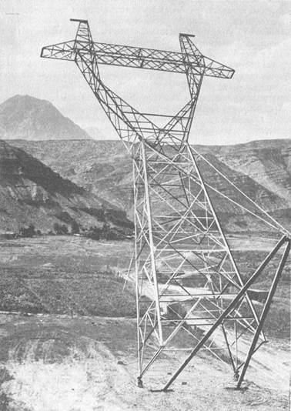
Опора собирается в горизонтальном положении около фундамента таким образом, чтобы ее траверсы были расположены параллельно поверхности земли. Два подножника опоры соединяют с двумя элементами фундамента с помощью специальных монтажных шарниров поворотного типа. Далее опору поднимают в вертикальное положение, используя тяговые и тормозные механизмы, и закрепляют на фундаменте.
- Монтаж опор вертикальным наращиванием. Применяется для переходных опор, очень большой высоты или при невозможности использования метода поворота. Для установки опор данным способом применяют крановые механизмы, в том числе, ползучие краны, а также вертолеты.
Монтаж опор ВЛ наращиванием, совмещает два вида работ — сборку и установку опоры. При этом или всю опору собирают в вертикальном положении, или только верхнюю часть, а нижнюю часть (одну-две секции) собирают в горизонтальном положении и устанавливают на фундамент краном или монтажной (падающей) стрелой.
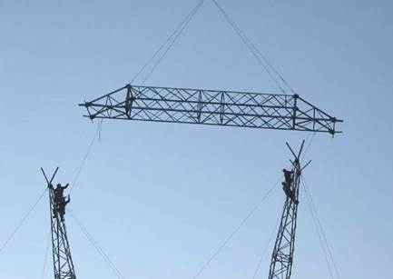
Монтаж опор наращиванием позволяет:
- выполнять работы на небольшой площадке;
- применять сравнительно легкий такелаж, грузоподъемность которого в несколько раз меньше веса монтируемой опоры;
- не усиливать опору, обладающую недостаточной жесткостью для установки ее в сборке.
Однако монтаж опор наращиванием имеет ряд серьезных недостатков:
- работы по монтажу опор наращиванием выполняются на высоте, на ограниченной по размерам монтажной площадке, что предъявляет высокие требования к обучению персонала и организации безопасного ведения работ;
- методом вертикального наращивания можно монтировать только свободностоящие опоры башенного типа. Опоры на оттяжках, опоры типа "Рюмка", портальные опоры этим методом монтировать нельзя;
- монтаж наращиванием обладает большей трудоемкостью и продолжительностью в сравнении с методом поворота;
- на безопасность работ по монтажу опор наращиванием влияют погодные условия, производство работ при ветре скоростью более 10 м/с, снегопаде или гололеде запрещено.
В связи с этим, если размеры опоры, ее масса и местные условия позволяют, следует отдавать предпочтение установке опоры в собранном виде поворотом.

Дополнительный материал
- Технологическая карта - Монтаж одностоечной анкерно-угловой одноцепной стальной многогранной опоры 330 кВ МУ330-1 с помощью одного крана [скачать документ].
- Технологическая карта - Монтаж одностоечной анкерно-угловой двуцепной стальной многогранной опоры 330 кВ МУ330-2 методом наращивания [скачать документ].
- Технологическая карта - Монтаж одностоечной анкерно-угловой одноцепной стальной многогранной опоры 330 кВ МУ330-3 с помощью одного крана [скачать документ].
- Технологическая карта - Монтаж одностоечной анкерно-угловой двуцепной стальной многогранной опоры 330 кВ МУ330-4 методом наращивания [скачать документ].
- Технологическая карта - Монтаж одностоечной анкерно-угловой одноцепной стальной многогранной опоры 330 кВ МУ330-5 с помощью одного крана [скачать документ].
- Технологическая карта - Монтаж одностоечной анкерно-угловой двуцепной стальной многогранной опоры 330 кВ МУ330-6 методом наращивания [скачать документ].

Рассмотрим наиболее часто используемые методы монтажа опор.

Установка опор бурокрановыми машинами
Для установки одностоечных деревянных и железобетонных опор до 10 кВ имеющих сравнительно небольшую массу и высоту применяют бурокрановые машины.
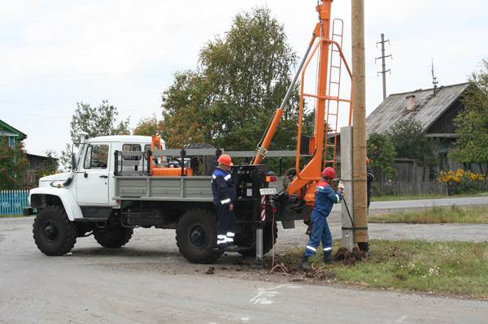
Cпособ установки опоры бурокрановыми машинами является самым рациональным и экономичным, требующий минимального объема подготовительных работ, такелажа и механизмов.

Установка опор краном
Грузоподъемность крана должна соответствовать массе устанавливаемой опоры, а рабочий ход крюка крана и вылет стрелы – обеспечивать полный подъем опоры. Опору предварительно собирают и укладывают рядом с котлованом. Далее ее поднимают краном в вертикальное положение и устанавливают на фундамент или в котлован. В процессе закрепления опоры на анкерных болтах фундамента или засыпки котлована кран удерживает опору в вертикальном положении. После засыпки котлована не менее чем на 2/3 или крепления опоры на анкерных болтах снимают стропы, кран освобождают и переводят для установки следующей опоры.
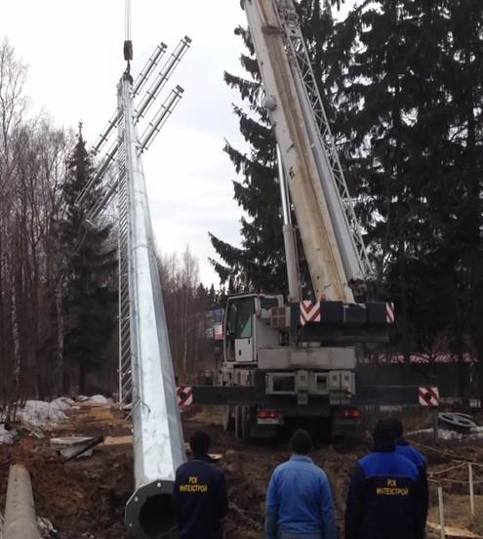
Краны обычно применяют для установки одностоечных опор напряжением до 220 кВ.

Установка опор краном и тракторами
Если масса опоры больше грузоподъемности имеющегося крана, а высота подъема крюка от поверхности земли недостаточна, чтобы приподнять (вывесить) опору над котлованом, опору устанавливают краном и тракторами. Расчетное усилие на крюке крана при подъеме опоры должно быть не более его грузоподъемности, а высота подъема крюка должна обеспечивать поворот опоры на угол не менее 30-45°.
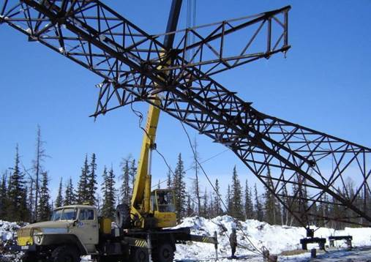
Собранную опору располагают горизонтально рядом с фундаментом, соединяют подножники опоры с элементами фундамента с помощью монтажного шарнира. Кран устанавливают таким образом, чтобы он не попадал в зону возможного падения опоры. Опора из горизонтального положения поднимается краном на угол 30-45°. Далее тяговое усилие передается трактору, а кран перемещается в положение для торможения опоры и предотвращения ее опрокидывания. Дальнейший подъем опоры производится трактором.

Установка опор падающей стрелой и тракторами
Если установить опору перечисленными выше способами невозможно, ее поднимают с помощью падающей стрелы и тракторов.
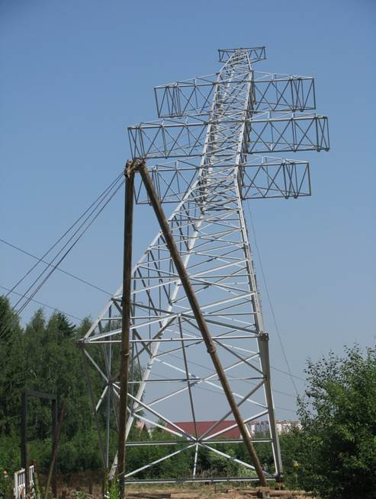
При установке опор падающей стрелой максимальное усилие в тяговом тросе возникает в начальный момент подъема. Затем оно постепенно уменьшается и, когда опора принимает вертикальное положение, исчезает. Аналогично изменяется усилие в падающей стреле и "вожжах", соединяющих ее со стволом опоры. Это является достоинством способа установки опор падающей стрелой, так как выявленные в начале подъема неисправности такелажа могут быть легко устранены. Нагрузки, действующие на шарнир и фундаменты при подъеме опоры, могут увеличиваться и достигать максимальных значений при углах ее наклона 30-50°.

Установка опор вертолетами
В тяжелых условиях, когда обычные способы применить невозможно или экономически нецелесообразно, используют вертолеты. Собранную на монтажной площадке опору доставляют в вертикальном положении вертолетом на пикет и сразу устанавливают на подготовленный фундамент. Предварительно на фундаменты устанавливают специальные улавливающие устройства. Данным способом обычно устанавливают металлические опоры сравнительно небольшой массы.
К примеру, способ монтажа опор вертолетом применялся при строительстве ВЛ 110 кВ «Мамакан-Мусковит». Участок трассы воздушной линии длиной 3,5 км проходил по косогору с уклоном около 35° по берегу реки. Обустройство площадки для сборки опор вблизи места монтажа было затруднено, так как склон был покрыт скоплениями каменных глыб размером от 1 до 3 метров со скальным грунтом. Проезд по трассе на этом участке невозможен, подъезд к местам установки опор мог осуществляться только со стороны реки. При этом, на планировку площадок и подъездов к месту сборки и установки опор, требовалась тяжелая землеройная техника, которую доставить не представлялось возможным. Использование вертолёта исключило сложные земляные работы по планировке площадок для сборки и установки опор и организации подъездов к ним.
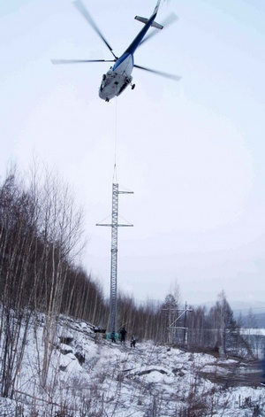
Тяжелые металлические опоры устанавливают вертолетом методом поворота. Для этого на двух фундаментах предварительно монтируют шарниры специальной конструкции, соединяют с ними пяты (башмаки) заранее собранной опоры и закрепляют на ее верхушке подъемный грузовой трос. Вертолет, поднимаясь в воздух, поворачивает опору вокруг шарниров и выводит ее в вертикальное положение. После этого шарниры снимают и закрепляют опору на фундаменте.
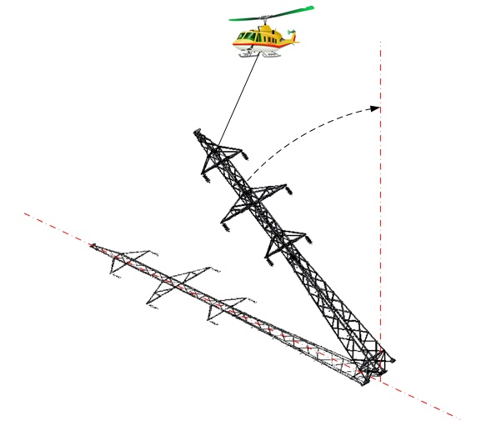

Монтаж опор наращиванием с помощью ползучего крана
Монтаж опоры наращиванием выполняется ползучими кранами или мачтами. Ползучими эти устройства называются потому, что они закрепляются наверху смонтированной секции опоры и после монтажа с их помощью следующей секции опоры поднимаются на вновь смонтированную секцию для монтажа очередной секции опоры.
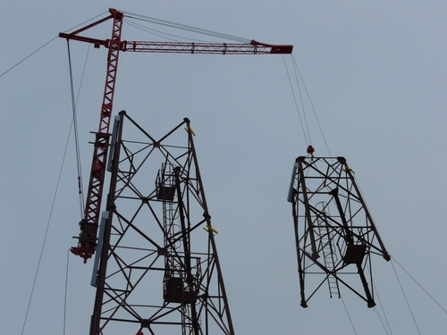
В зависимости от размеров и конструкции опора может монтироваться сварными секциями (небольшие переходные опоры), плоскостями или стержнями (большие опоры, изготовляемые из стальных труб). Вес поднимаемых частей опоры не должен превышать грузоподъемности кранов или стрел, с помощью которых монтируется опора.
Обычно, нижние одна или две секции монтируются наземным краном или монтажной стрелой, а следующие — наращиванием. Подготовленные секции ползучим краном, ползучей стрелой или башенным краном поднимаются и устанавливаются в проектное положение, где производится их закрепление.
Монтаж опор способом вертикального наращивания с помощью вертолётов
В настоящее время монтаж отдельных переходных опор наращиванием производится с помощью специальных вертолетов. Такие вертолеты обычно снабжены дополнительной кабиной, из которой второй пилот, имея достаточный обзор под вертолетом и сзади его, может управлять машиной и подъемом груза с помощью грузовой лебедки.
Монтаж опор с помощью вертолета происходит следующим образом. Нижняя секция опоры высотой обычно устанавливается на фундамент с помощью подъемного крана и закрепляется на нем. На верхнем торце смонтированных секций опоры временно закрепляются четыре изогнутых к вертикальной оси направляющих уголка. На площадке, расположенной поблизости от места монтажа опоры, производится укрупнительная сборка секций опоры. Вертолет поднимает собранную секцию и медленно, чтобы избежать ее раскачивания, переносит к монтируемой опоре. Зависнув над смонтированными секциями, вертолет опускает секцию на направляющие.
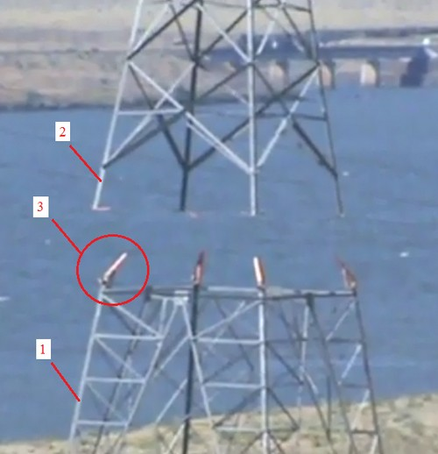
Рисунок. Монтаж опор наращиванием с помощью вертолета: 1 – нижняя секция; 2 – секция монтируемая вертолетом способом вертикального наращивания; 3 – направляющая.
Для предотвращения удара при опускании могут применяться деревянные подкладки. Посадку секции корректируют с земли, подавая по радиосвязи команды пилоту. После опускания секции на свое место и отцепления стропа от вертолета монтажники поднимаются на опору и производят монтаж деталей соединения секций, после этого переносят направляющие на верх смонтированной секции. Таким же образом монтируются следующие секции опоры.
Работа вертолетов разрешается только при ветре скоростью менее 6 м/с. Использование вертолетов на монтаже опор способом наращивания, требующее применения сложной и совершенной техники, тщательной подготовки, хорошей организации работ, дает возможность повысить производительность труда, позволяет укрупнительную сборку секций нескольких опор производить на одной площадке, расположенной вдали от фундаментов опоры.

Установка опор вручную
При небольшом объеме работ или при невозможности использования средств большой механизации стойки деревянных опор, имеющие малый вес, могут устанавливаться вручную. При этом используются багры, ухваты, расчалки и другие приспособления.

